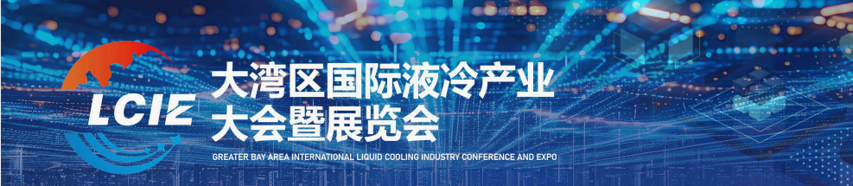
2026大湾区国际液冷产业大会暨展览会
GREATER BAY AREA INTERNATIONAL LIQUID COOLING INDUSTRY CONFERENCE AND EXPO 2026
冷力量新 共启新程

时间：2026年4月9-11日
地址：深圳会展中心(福田)
活动介绍:http://www.lctexpo.com
2026大湾区国际液冷产业大会暨展览会4月9日-11日，在深圳福田会展中心6/7号馆召开。将汇聚超 200 余家品牌企业参展，主要针对智算中心/数据中心、AI 服务器、云计算、储能/充电桩、政府/研究院、高校及科研机构等领域。从技术、行业应用到生态，全方位展示液冷行业最新解决方案。展会同期开展液冷行业研讨会、供需对接会、行业评比、圆桌论坛、交流晚宴等，打造大湾区乃至亚太地区最佳交流展示平台。
邀请来自美国、泰国、越南、马来西亚、俄罗斯印度、加拿大、香港、台湾等国际和地区买家采购供需对接活动为参展企业提供免费增值服务，为参展企业搭建精准合作桥梁。通过一对一商务洽谈对接的形式，让参展企业可快速建立高质量人脉网络，精准匹配采购需求与供应能力，高效促成合作意向。采购对接会不仅加速产业链上下游协作，更助力企业洞察市场趋势、拓展新兴渠道。
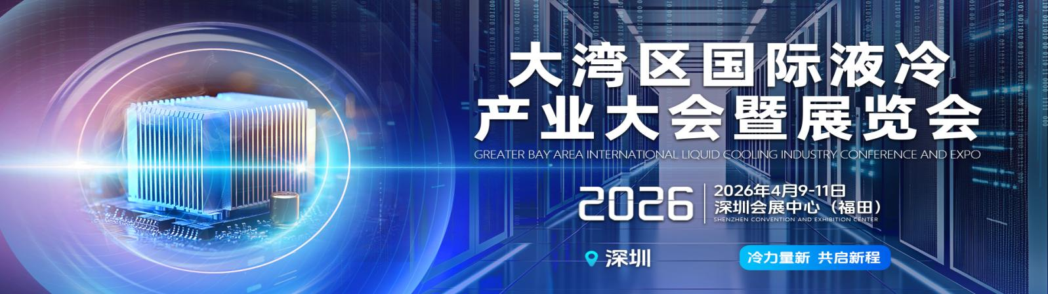

展品范围：
- 液冷原料:包括冷却液、制冷剂、氟化液、硅油、矿物油、二氧化碳/氢、水溶液等。
- 液冷装置:冷板式液冷用品、金属冷板、发热设备及部件、液体循环设备浸没式液冷用品、散热器件、散热器、散热管、风扇、冷却液、泵、压缩机、驱动环动力组件、温度控制组件、节温器/温控器、温度传感器、蒸发器、冷凝器、膨胀壶/冷却液罐等。
- 管路与连接件:胶管、金属管、波纹管、保温管、水管/接头、冷却管路及连接各部件等。
- 辅助散热设备:散热风扇、散热材料、增强散热器、环境空气交换设备
- 液冷核心技术与设备:包括冷板式液冷(含全液冷冷板服务器)、浸没式液冷(单相/两相)、喷淋式液冷;冷模块解耦设计、智能温控系统、流体分配技术;关键零部件如冷却液(氟化液、矿物油等)、冷板、泵、阀门、快接头、换热器;漏液检测设备、智能传感器、相变材料(PCM)。
- 配套设备:不间断电源(UPS)、储能系统、配电柜、母线槽;机房专用空调、新风系统、余热回收装置。
- 材料创新:高导热金属材料(铝合金、铜合金)绝缘材料、密封材料;石墨烯导热膜、陶瓷基板、碳纳米管复合材料 。
- 数据中心解决方案:模块化数据中心、集装箱数据中心、边缘计算液冷方案;液冷系统热仿真软件、AI驱区动智能运维平台。
- 检测认证与行业服务:包括热导率测试仪、风量风压测量仪、环境模拟实验室设备;液冷系统能效认证(如PUE值优化)、材料兼容性测试。

2026大湾区国际液冷产业大会暨展览会—组委会办公室：
联系我们：
——联系人：姚威
手 机：13113601008（同微）
（添加微信时请备注“2026液冷大会”）
邮 箱：yaow@likexpo.com

